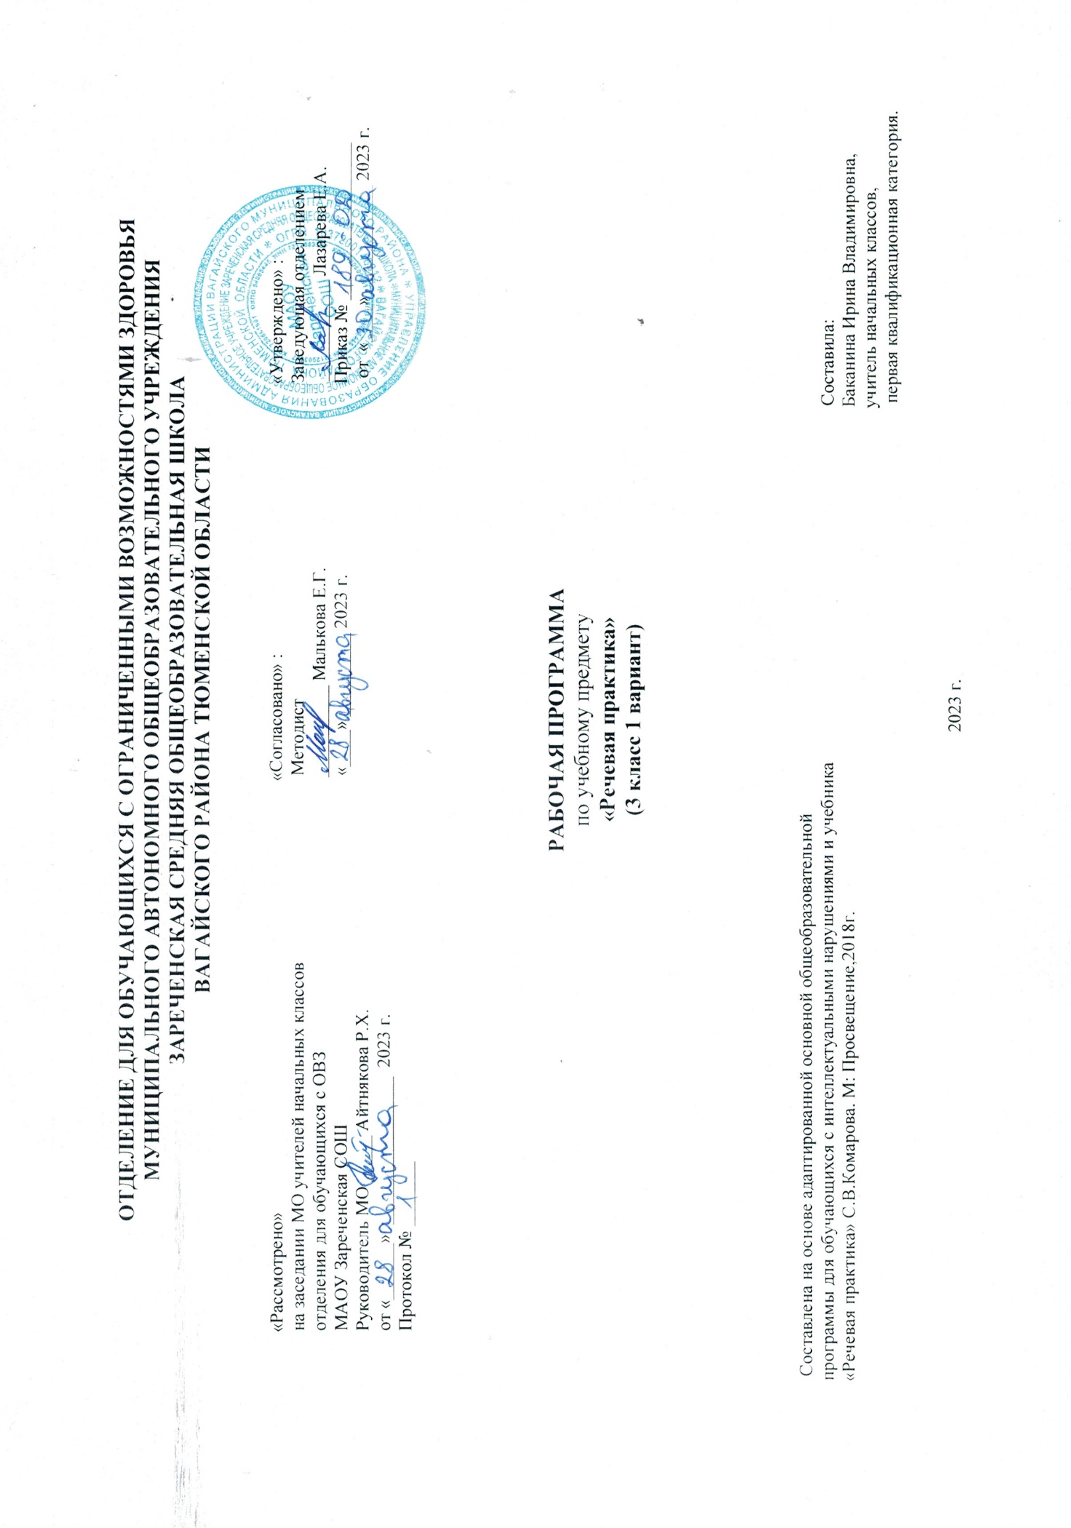
1.Пояснительная записка.
Адаптированная рабочая программа по учебному предмету «Речевая практика» 3 класс ФГОС образования обучающихся с интеллектуальными нарушениями разработана на основании следующих нормативно – правовых документов:
1.Федеральный закон «Об образовании в Российской Федерации» от 29.12.2012 №273-ФЗ.
2.Приказ Министерства образования и науки Российской Федерации от 19.12.2014 №1599 «Об утверждении федерального государственного образовательного стандарта образования обучающихся с умственной отсталостью (интеллектуальными нарушениями)».
3.Учебный план отделения для обучающихся с ОВЗ МАОУ Зареченская СОШ.
4.Адаптированная образовательная программа отделения для обучающихся с ОВЗ МАОУ Зареченская СОШ.
Предмет "Речевая практика" в начальной образовательной организации входит в структуру изучения предметной области "Язык и речевая практика".
Целью учебного предмета "Речевая практика" является развитие речевой коммуникации обучающихся интеллектуальными нарушениями (умственной отсталостью) для осуществления общения с окружающими людьми.
Задачи учебного предмета "Речевая практика":
способствовать совершенствованию речевого опыта обучающихся;
корригировать и обогащать языковую базу устных высказываний обучающихся;
формировать выразительную сторону речи;
учить строить устные связные высказывания;
воспитывать культуру речевого общения.
2.Общая характеристика учебного предмета.
При проведении уроков речевой практики учитель выступает в роли собеседника и помощника при выполнении некоторых заданий. Устные ответы школьников должны быть направлены на установление взаимопонимания с окружающими и не могут являться постоянным объектом контроля со стороны учителя. Ученик не должен испытывать неуверенности при вступлении в общение: необходимо поощрять его стремление всеми имеющимися в распоряжении средствами реализовать коммуникативное намерение. С этой целью в виде тренировочных упражнений должны использоваться игры - театрализации, игровые задания на составление рассказов, обсуждения и другие виды деятельности, активизирующие живое общение школьников.
Для организации уроков речевой практики важно предусмотреть:
- индивидуальный и дифференцированный подход к обучению, учитывающий особенности развития каждого ребенка;
- психодинамическую разгрузку (чередование фаз психической нагрузки и двигательной активности);
- комплексный подход к восприятию – мультисенсорную интеграцию (следует стимулировать все действующие сенсорные системы);
- связь обучения с повседневной жизнедеятельностью ребёнка и окружающих его людей.
Программа имеет практико - ориентированную направленность. Основной формой организации деятельности детей на уроках речевой практики является речевая ситуация (тематическая ролевая игра), позволяющая воспроизвести базовые условия естественного общения. Речевые навыки, сформированные в речевых ситуациях, переносятся в спонтанное общение.
По характеру познавательной деятельности основными методами обучения учащихся с интеллектуальной недостаточностью являются:
- объяснительно-иллюстративный метод, метод при котором учитель объясняет, а дети воспринимают, осознают и фиксируют в памяти;
- репродуктивный метод - воспроизведение и применение информации;
- метод проблемного изложения - постановка проблемы и показ пути ее решения;
- частично – поисковый метод - дети пытаются сами найти путь к решению проблемы.
На уроках используются фронтальные, групповые, индивидуальные формы организации деятельности детей. Как показывает практика, работа учащихся на уроках разговорной речи не может оцениваться по традиционной 5-балльной системе в связи с отрицательной эмоциональной реакцией детей на низкую оценку их речи. Для поощрения речевых достижений предпочтительнее использовать мотивационную шкалу «хорошо — очень хорошо — отлично». При этом принимается во внимание не конечный результат работы, а продвижение ребёнка в речевых умениях на данный момент, тем самым мотивируется любая его попытка участвовать в общении.
3.Описание места учебного предмета в учебном плане.
Предмет «Речевая практика» изучается в рамках образовательной области «Язык и речь» Федерального компонента учебного плана. На предмет «Речевая практика» базисным учебным планом начального общего образования в 3 классе выделяется 2 часа в неделю, 68 часов в год.
Учебный план.
Предмет | Кол-во часов в неделю | 1 ч | 2 ч | 3 ч | 4 ч | год
Речевая практика | 2 | 16 | 16 | 20 | 16 | 68
4.Личностные и предметные результаты освоения учебного предмета.
1) осознание себя как гражданина России; формирование чувства гордости за свою Родину;
2) воспитание уважительного отношения к иному мнению, истории и культуре других народов;
3) сформированность адекватных представлений о собственных возможностях, о насущно необходимом жизнеобеспечении;
4) овладение начальными навыками адаптации в динамично изменяющемся и развивающемся мире;
5) овладение социально-бытовыми навыками, используемыми в повседневной жизни;
6) владение навыками коммуникации и принятыми нормами социального взаимодействия, в том числе владение вербальными и невербальными коммуникативными компетенциями, использование доступных информационных технологий для коммуникации;
7) способность к осмыслению социального окружения, своего места в нем, принятие соответствующих возрасту ценностей и социальных ролей;
8) принятие и освоение социальной роли обучающегося, проявление социально значимых мотивов учебной деятельности;
9) сформированность навыков сотрудничества с взрослыми и сверстниками в разных социальных ситуациях;
10) способность к осмыслению картины мира, ее временно-пространственной организации; формирование целостного, социально ориентированного взгляда на мир в его органичном единстве природной и социальной частей;
11) воспитание эстетических потребностей, ценностей и чувств;
12) развитие этических чувств, проявление доброжелательности, эмоционально-нравственной отзывчивости и взаимопомощи, проявление сопереживания к чувствам других людей;
13) сформированность установки на безопасный, здоровый образ жизни, наличие мотивации к творческому труду, работе на результат, бережному отношению к материальным и духовным ценностям;
14) проявление готовности к самостоятельной жизни.
Предметные результаты:
Минимальный уровень:
формулировка просьб и желаний с использованием этикетных слов и выражений;
участие в ролевых играх в соответствии с речевыми возможностями;
восприятие на слух сказок и рассказов; ответы на вопросы педагогического работника по их содержанию с опорой на иллюстративный материал;
выразительное произнесение чистоговорок, коротких стихотворений с опорой на образец чтения педагогического работника;
участие в беседах на темы, близкие личному опыту обучающегося;
ответы на вопросы педагогического работника по содержанию прослушанных и (или) просмотренных радио- и телепередач.
Достаточный уровень:
понимание содержания небольших по объему сказок, рассказов и стихотворений, ответы на вопросы;
понимание содержания детских радио- и телепередач, ответы на вопросы педагогического работника;
выбор правильных средств интонации с опорой на образец речи педагогического работника и анализ речевой ситуации;
активное участие в диалогах по темам речевых ситуаций;
высказывание своих просьб и желаний; выполнение речевых действий (приветствия, прощания, извинения), используя соответствующие этикетные слова и выражения;
участие в коллективном составлении рассказа или сказки по темам речевых ситуаций;
составление рассказов с опорой на картинный или картинно-символический план.
5.Содержание учебного предмета.
1.Аудирование и понимание речи.
Повторение предложений (6-8 слов), разных по структуре, вслед за учителем. Прослушивание аудиозаписей чтения артистами коротких сказок или рассказов с последующим пересказом прослушанного.
2.Дикция и выразительность речи.
Практическое использование силы голоса, тона и темпа речи в различных речевых ситуациях.
Практическое осмысление многообразия тона речи, выражающего человеческие чувства. Тренировочные упражнения в передаче восторга, ужаса, радости, горя, удивления, испуга и др. Соотнесение произнесённых фраз с пиктограммами.
Мимика и жесты. Упражнения в передаче чувств, эмоций с помощью мимики и жестов в сочетании с речью и без неё, с опорой на пиктограммы и без них.
3.Общение и его значение в жизни.
Передача мыслей, чувств, знаний на расстоянии. Для чего люди создали радио, кино, телевидение? Кто говорит с нами по радио или с
телеэкрана? Что мы понимаем из такого устного общения с нами? Важно ли для нас это общение? Почему книгу называют собеседником?
Какой это собеседник — устный или письменный? Что мы узнаем из книги? Важно ли для нас это общение?
4.Культура общения.
Устное и письменное приглашение, поздравление. Упражнения в составлении устного и письменного приглашения, поздравления.
Извинение. Вежливый отказ от предложения, приглашения. Использование этикетных форм общения в различных речевых ситуациях.
6.Календано-тематическое планирование.
№  п/п | Тема урока | Кол-во  часов | Дата
 |  |  | план | факт
 | Снова в школу! (8 ч.)
1. | Вот и лето пролетело! | 1ч.
2. | Расскажи об осени. | 1ч.
3. | Учимся общаться. «Добро пожаловать». | 1ч.
4. | «Разговор не получился». | 1ч.
5. | Правила хорошего тона. | 1ч.
6. | Составление рассказа «Весёлые каникулы». | 1ч.
7. | Я-ученик. Правила поведения в школе. | 1ч.
8. | Экскурсия по школе. «Расскажи мне о школе». | 1ч.
 | Мы собрались поиграть… (4 ч.)
9. | Я за порогом дома. | 1ч.
10. | Правила игры. | 1ч.
11. | Правила общения во время игр. Считалочки. | 1ч.
12. | Игры с правилами. | 1ч.
 | В библиотеке (5ч.)
13. | Знакомство с библиотекой. Игра «Прятки со сказкой». | 1ч.
14. | Правила поведения в библиотеке. | 1ч.
15. | Экскурсия в библиотеку. Ролевая игра «В библиотеке». | 1ч.
16. | Читаю и рассказываю сказку. | 1ч.
17. | Сказки в картинках. | 1ч.
 | Сказки про Машу (4 ч.)
18. | Отгадай сказку. | 1ч.
19. | Сказка «Маша и медведь» | 1ч.
20. | Сказка «Три медведя». | 1ч.
21. | Играем в сказку. | 1ч.
 | Отправляюсь в магазин (3 ч.)
22. | Отделы магазина. | 1ч.
23. | Правила хорошего тона. | 1ч.
24. | Ролевая игра «Магазин». | 1ч.
 | Телефонный разговор (4 ч.)
25. | Телефон в нашей жизни. | 1ч.
26. | Правила общения по телефону. | 1ч.
27. | Стихотворение «У меня зазвонил телефон…» | 1ч.
28. | Разыгрывание ситуаций «Звонок другу». | 1ч.
 | Я – зритель (3 ч.)
29. | Знакомство с театром. | 1ч.
30. | Правила вежливого зрителя. | 1ч.
31. | Составление памятки «В кино». | 1ч.
 | Какая сегодня погода? (8ч.)
32. | Стихи и загадки об осени. | 1ч.
33. | Картины осени. | 1ч.
34. | Стихи и загадки о зиме. | 1ч.
35. | Зимние приметы. | 1ч.
36. | Расскажи мне о зиме. | 1ч.
37. | Прогноз погоды. | 1ч.
38. | Источники прогноза погоды. | 1ч.
39. | Расскажи мне о погоде. | 1ч.
 | Снегурочка (7 ч.)
40. | Рассказы о зиме. | 1ч.
41. | Составление рассказа «Зимние забавы». | 1ч.
42. | Сказка «Снегурочка». | 1ч.
43. | Правила общения. | 1ч.
44. | Рассказывание сказки по иллюстрациям. | 1ч.
45. | «Мастер сказки сказывать». | 1ч.
46. | Расскажи мне сказку. | 1ч.
 | Весёлый праздник (6ч.)
47. | Праздники в нашей жизни. | 1ч.
48. | Что тебе подарить? Не подарок дорог, а внимание. | 1ч.
49. | Я иду на день рожденья. | 1ч.
50. | Правила хорошего тона. | 1ч.
51. | У меня день рождения. | 1ч.
52. | Будьте вежливы! | 1ч.
 | Учимся понимать животных (8ч.)
53. | Беседа «Мир природы». | 1ч.
54. | Правила друзей природы. | 1ч.
55. | Какие разные животные… | 1ч.
56. | Забавные питомцы. | 1ч.
57. | Составление рассказа «Мой друг». | 1ч.
58. | Рассказы писателей о животных. Обучение пересказу. | 1ч.
59. | Беседа «Чего хотят животные?». | 1ч.
60. | Хороший ли я хозяин? | 1ч.
 | Узнай меня! (3ч.)
61. | Расскажи о себе. «Моя прическа». | 1ч.
62. | Аккуратность и опрятность. | 1ч.
63. | Речевая ситуация «Опиши товарища». | 1ч.
 | Впереди лето! (5ч.)
64. | Правила на каждый день. В транспорте. | 1ч.
65. | Я иду в гости. | 1ч.
66. | Я иду в театр (кино). | 1ч.
67. | Будем взаимно вежливы. Играем дружно. | 1ч.
68. | Повторение. Чему я научился? | 1ч.
7.Описание материально-технического обеспечения образовательной деятельности.
1.Учебник «Речевая практика» 3 класс. Учебник для общеобразовательных организаций, реализующих АООП. Автор С.В. Комарова, М:
«Просвещение», 2018г.
2.Раздаточные дидактические материалы по темам.
3.Демонстрационные материалы: предметные и сюжетные картинки по темам.
4.Коррекционные карточки.
5.Диски, аудиосказки.
6.Стихи, загадки, чистоговорки по темам.
7.Художественные книги для чтения.
8.Компьютер, проектор.
9.Рабочие тетради.
10.Памятки по темам.

